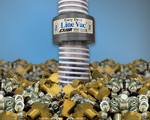 | Heavy Duty Line Vac™  Nejvýkonnější model Line Vac z řady zařízení pro pneudopravu, odolný proti opotřebení!

Co je Heavy Duty Line Vac?  Nový Heavy Duty Line Vac je nejvýkonnější model ze své řady. Vzhled je podobný jako u Standard Line Vac, ale sací výkon byl výrazně zvýšen. Heavy Duty Line Vac byl zkonstruován k přepravě materiálu na delší vertikální a horizontální vzdálenosti. Ztvrzená slitinová konstrukce zabraňuje předčasnému opotřebení, které by se mohlo vyskytnout při přepravě abrazivních materiálů pomocí Line Vacs vyrobených z oceli nebo hliníku. |  | 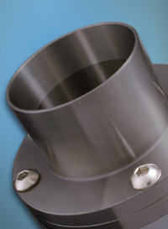
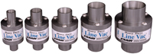
Heavy Duty Line Vacs je dostupný v pěti velikostech :
3/4" (19mm), 1" (25mm), 1 1/4" (32mm),
1 1/2" (38mm) and 2" (51mm).
Proč Heavy Duty Line Vac? |  | Ztvrzená slitinová stavba vzdoruje opotřebení na delší vzdálenosti.
Mnoho aplikací vyžaduje dopravu materiálu na delší vzdálenost. Heavy Duty Line Vac může přepravovat větší množství materiálu na delší vzdálenosti. Jsou určené do těžkých průmyslových podmínek.  Níže uvedený přehled nabízí srovnání našich Light Duty Line Vac, Standard Line Vac a Heavy Duty Line Vac modelů. Pro srovnání byl proveden test s 2" (51mm) modelem od každého provedení přepravující stejný materiál na různé vzdálenosti. Heavy Duty Line Vac přepraví více materiálu v kratším časovém intervalu. |  | 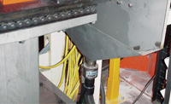
 |  | Kovové části jsou přepravované modelem 150200 2" (51mm)
Srovnání modelů Line Vac
 | 100stop (30.5m) | 200 stop (61m)
Model 130200 2" (51mm) Light Duty Line Vac | 166 lbs/hr. (75.3 kg/hr.) | N/A
Model 6084 2" (51mm) Line Vac | 334 lbs/hr. (151.5 kg/hr.) | 85 lbs/hr. (38.6 kg/hr.)
Model 150200 2" (51mm) Heavy Duty Line Vac | 524 lbs/hr. (237.7 kg/hr.) | 200 lbs/hr. (90.7 kg/hr.)

Horizontální doprava testována při tlaku 5,5 bar (80 PSIG)

  Aplikace |  | Výhody
   | Násypky |  | Tvrzená ocelová slitina
   | Napínání vláken |  | Nejvyšší výkonnostní kapacita
   | Přepravovaný materiál |  | Kompaktní
   | Vyjmutí materiálu |  | Tichý
   | Odstranění třísek |  | Bez pohyblivých částí
   | Část přenosu |  | Připojení na standardní hadice či trubky
   | Plnící operace
  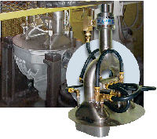
  Výrobní vysavače s modelem 150200 2" (51mm) Heavy Duty Line Vac.

Rozměry
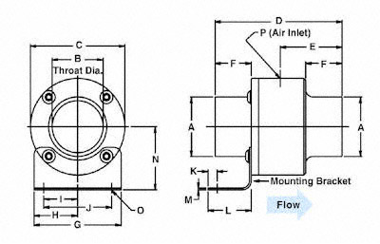
průměr otvoru
P (přívod vzduchu)
Nosný držák
Průtok

Modely |  | A | B | C | D | E | F | G | H | I | J | K | L | M | N | O | P
150075 | in | .75 | .50 | 1.88 | 3.88 | 1.88 | 1.0 | 2.0 | 1.0 | .76 | 1.52 | .25 | 1.38 | .06 | 1.44 | .20 | 1/4  NPT
150075 | mm | 19 | 13 | 48 | 99 | 48 | 25 | 51 | 25 | 19 | 39 | 6 | 35 | 2 | 37 | 5 | 1/4  NPT
150100 | in | 1.0 | .75 | 2.13 | 3.88 | 1.88 | 1.0 | 2.0 | 1.0 | .65 | 1.3 | .26 | 1.32 | .06 | 1.56 | .20 | 1/4  NPT
150100 | mm | 25 | 19 | 54 | 99 | 48 | 25 | 51 | 25 | 17 | 33 | 7 | 34 | 2 | 40 | 5 | 1/4  NPT
150125 | in | 1.25 | 1.0 | 2.38 | 3.88 | 1.88 | 1.0 | 2.5 | 1.25 | 1.0 | 2.0 | .31 | 1.61 | .06 | 1.68 | .28 | 1/4  NPT
150125 | mm | 32 | 25 | 61 | 99 | 48 | 25 | 64 | 32 | 25 | 51 | 8 | 41 | 2 | 43 | 7 | 1/4  NPT
150150 | in | 1.5 | 1.25 | 2.75 | 4.38 | 2.13 | 1.25 | 2.5 | 1.25 | .86 | 1.73 | .25 | 1.44 | .06 | 1.88 | .28 | 3/8  NPT
150150 | mm | 38 | 32 | 70 | 111 | 54 | 32 | 64 | 32 | 22 | 44 | 6 | 37 | 2 | 48 | 7 | 3/8  NPT
150200 | in | 2.0 | 1.75 | 3.25 | 4.38 | 2.13 | 1.25 | 3.0 | 1.5 | 1.17 | 2.34 | .28 | 1.48 | .06 | 2.13 | .28 | 3/8  NPT
150200 | mm | 51 | 45 | 83 | 111 | 54 | 32 | 76 | 38 | 30 | 59 | 7 | 38 | 2 | 54 | 7 | 3/8  NPT

Heavy Duty Line Vac výkon

80 PSIG  (5.5 BAR) | Velikost |  | Spotřeba vzduchu |  | Vakuum
Model # | in | mm | SCFM | SLPM | "H₂O | kPa
150075 | .75 | 19 | 26 | 736 | -144 | -36
150100 | 1.0 | 25 | 35 | 991 | -105 | -26
150125 | 1.25 | 32 | 49 | 1388 | -83 | -21
150150 | 1.5 | 38 | 55 | 1557 | -60 | -15
150200 | 2.0 | 51 | 75 | 2124 | -42 | -10

Modely
Heavy Duty Line Vac
Model # | Popis
150075 | 3/4" (19mm) Heavy Duty Line Vac
150100 | 1" (25mm) Heavy Duty Line Vac
150125 | 1-1/4" (32mm) Heavy Duty Line Vac
150150 | 1-1/2" (38mm) Heavy Duty Line Vac
150200 | 2" (51mm) Heavy Duty Line Vac

Heavy Duty Line Vac příslušenství
Model # | Popis
6995 | Nosný držák pro 3/4" (19mm) a 1" (25mm) Line Vac Units
6996 | Nosný držák pro 1 - 1/4" (32mm) a 1 - 1/2" (38mm) Line Vac Units
6997 | Nosný držák pro 2" (51mm) a 2 - 1/2" (64mm) Line Vac Units
9001 | Cyklónový odlučovač kondenzátu3/8 NPT, 65 SCFM (1841 SLPM)
9032 | Cyklónový odlučovač kondenzátu1/2 NPT, 90 SCFM (2549 SLPM)
9002 | Cyklónový odlučovač kondenzátu3/4 NPT, 220 SCFM (6230 SLPM)
9005 | Olejový filtr, 3/8 NPT, 15 - 37 SCFM (425 - 1048 SLPM)
9006 | Olejový filtr, 3/4 NPT, 150 SCFM (4248 SLPM)
9008 | Regulátor tlaku, 1/4 NPT, 50 SCFM (1416 SLPM)
9033 | Regulátor tlaku, 1/2 NPT, 100 SCFM (2832 SLPM)
9009 | Regulátor tlaku, 1/4 NPT, 220 SCFM (6230 SLPM)

